Муниципальная научно-практическая конференция обучающихся
« Кузбасская школьная академия наук»

Наименование секции « Здоровье»

Исследовательская работа

Фигурное катание как средство формирования здорового образа жизни

Краснобродский
2025

Содержание

Введение………………………………………………………………………...3
- История фигурного катания…………………………………………… .5
- Виды фигурного катания………………………………………………..6
- Место фигурного катания в олимпийских видах спорта……………...7
- О пользе фигурного катания…………………………………………….9
- Изучение интересов одноклассников к различным видам спорта……12
- Что дает фигурное катание детям, которые не собираются становиться чемпионами……………………………………………………………….13
Заключение………………………………………………………………………14
Список литературы……………………………………………………………...15
Приложение………………………………………………………………………16

Введение
Фигурное катание- это смесь искусства и спорта.
Катарина Витт

В настоящее время много говорят о том, что мы – дети, много времени проводим у телевизора, у компьютера и очень мало бываем на воздухе, мало двигаемся. Наши родители озабочены нашим здоровьем. Они говорят, что нужно расти здоровым, заниматься спортом. Коньки - одно из древнейших изобретений человечества, крайне популярное и в современном мире. Они принимают заметное участие, как в мире профессионального спорта, так и в повседневной жизни миллионов любителей активного времяпрепровождения на свежем морозном воздухе.
Мне очень нравится фигурное катание. Этот красивый, но сложный вид спорта воспитывает волевые качества: выносливость, гибкость, ловкость, настойчивость, терпение, а также укрепляет здоровье и способствует координации движений. Поэтому считаю выбранную тему очень актуальной.
Так как я занимаюсь фигурным катанием, мне хочется рассказать о пользе фигурного катания. Привлечь внимание своих сверстников к формированию здорового образа жизни посредством фигурного катания. Может кто-нибудь заинтересуется и тоже начнет заниматься этим видом спорта.

Цель исследования:
Выяснить, почему фигурное катание формирует здоровый образ жизни.
Задачи :
• Рассказать о возникновении фигурного катания, с чего оно начиналось;
• Провести небольшое исследование, в котором хотелось бы выяснить причины, по которым спортсмены (известные и начинающие) пришли в фигурное катание;
• Рассказать о пользе занятия спортом, о том, что дает фигурное катание тем, кто им занимается и тем, кто собирается им заняться;
• Изучить интересы моих одноклассников к различным видам спорта;
• Проанализировать данные исследовательской работы, сделать выводы.
Объект исследования:
Фигурное катание как вид спорта.
Предмет исследования:
Фигурное катание как залог здоровья.

Гипотеза :
В своей работе я хочу доказать, что если заниматься фигурным катанием, то будешь здоровым, выносливым, красивым, а хорошее здоровье – залог успешного обучения.
Методы исследования:
• Анкетирование
• Опрос
• Изучение литературы по теме
• Анализ и обобщение всего изученного о фигурном катании

1.История фигурного катания.
Фигурное катание — зимний вид спорта, в котором спортсмены перемещаются на коньках по льду с выполнением дополнительных элементов, чаще всего под музыку.
Самые древние коньки были обнаружены на берегу Южного Буга, недалеко от Одессы, еще в бронзовом веке. (Приложение 1, рис.1). Такие коньки изготавливались из фаланги передних ног лошадей. Они привязывались к обуви кожаными тесемками через естественные отверстия в костях. Сохранились свидетельства, что первое время на коньках катались, отталкиваясь ото льда палками с острыми стальными наконечниками.
В 14-15 веках на смену костяным конькам пришли деревянные, подкованные узенькой стальной полоской. (Приложение 1, рис.2). Причем поначалу коньки изготавливались однополозные, а уже в 15 веке коньки были все двухполозные. Переворот в изготовлении коньков произошел, когда в американской Филадельфии были изобретены коньки, у которых лезвие крепилось к ботинкам не кожаными шнурками, а при помощи стальных зажимов. (Приложение 1, рис.3)
Считается, что родиной фигурного катания является Голландия. Именно там, в XIII — XIV веках появились первые железные коньки.
Фигурное катание в России было известно ещё с времён Петра I. Русский царь привёз из Европы первые образцы коньков. Именно Пётр I придумал новый способ крепления коньков – прямо к сапогам.
Название «коньки» возникло потому, что передняя часть деревянных «бегунков» обычно украшалась конской головой. (Приложение 1, рис. 4).
Почему катание на коньках стало называться «фигурным катанием?» Оказывается, фигуристы сами чертили для себя сложные узоры, фигуры, а затем с помощью коньков переносили их на лед.

2. Виды фигурного катания

Мужское и женское одиночное катание
Фигурист в одиночном катании должен продемонстрировать владение всеми группами элементов — шагами, спиралями, вращениями, прыжками. Соревнования в одиночном катании проходят в 2 этапа: первый этап — короткая программа, второй этап — произвольная программа (Приложение 2).
Парное катание
Задача спортсменов в парном катании - продемонстрировать владение элементами так, чтобы создать впечатление единства действий.
В парном катании, наряду с традиционными элементами (шаги, спирали, прыжки), есть элементы, которые исполняются только в этом виде фигурного катания: это поддержки, подкрутки, выбросы, тодесы, совместные и параллельные вращения.
Спортивные танцы
В спортивных танцах на льду, основное внимание уделено совместному исполнению танцевальных шагов в стандартных и нестандартных танцевальных позициях.
В спортивных танцах важной составляющей успеха является плавность движений и привлекательный внешний вид пары, поэтому большое внимание уделено музыкальному сопровождению и тщательному подбору костюмов для каждой программы соревнований. Благодаря этому спортивные танцы — один из самых зрелищных направлений в фигурном катании.
Синхронное катание
Команда по синхронному катанию насчитывает от 16 до 20 фигуристов. Команда может включать женщин и мужчин. В синхронном катании есть свои особенные обязательные элементы, такие как: круг, линия, колесо, пересечения, блоки.

3. Место фигурного катания в олимпийских видах спорта

Как олимпийский вид спорта фигурное катание оформилось в 1908 году. Именно в 1908 году в Лондоне впервые на Олимпиаде были представлены фигуристы.
Вначале в России зародилось мужское одиночное катание.
Первым в истории России олимпийским чемпионом в одиночном катании считается Николай Панин-Коломенкин, выигравший золото Олимпийских игр 1908 года в соревновательной программе, которая называлась "специальные фигуры".
В 1998 году началась эра Алексея Ягудина и Евгения Плющенко. Их увлекательная ледовая дуэль подарила всему миру произведения высокого искусства и блистательного спортивного мастерства. 7 лет подряд они завоевывали мировое золото в своем виде спорта.
Женское одиночное катание сформировалось позже.
Обязательные упражнения у женщин и у мужчин были аналогичными, но произвольное катание женщин сразу же обратило на себя внимание высокой художественностью, пластикой и музыкальностью движений.
Кумирами в этом виде спорта являются Елена Водорезова, Кира Иванова, Ирина Слуцкая, Марина Бутырская.
Сейчас фурор в мире фигурного катания произвела 15-летняя Аделина Сотникова, блестяще владея коньком и прыгая прыжки в 4 оборота.
В начале 20 века появилось парное (смешанное) катание.
Дебют советского парного катания на чемпионате Европы представляли Нина и Станислав Жук.
Безоговорочными лидерами мирового парного катания в 1964 – 1968 годах, первыми советскими олимпийскими чемпионами стали Людмила Белоусова и Олег Протопопов. Дважды им покорялось олимпийское золото.
В течение последующих десяти лет Ирина Роднина вначале с Алексеем Улановым, а потом с Александром Зайцевым удерживали безоговорочное лидерство в европейском парном катании!
Третий вид фигурного катания - спортивные танцы на льду - родился значительно позже в Англии.
5 раз на мировой арене представляли этот вид катания Л. Пахомова и Александр Горшков и завоевывали золото чемпионов мира. Они же стали первыми олимпийскими чемпионами в 1976 году в Инсбруке.
Все последующие годы борьба за лидерство в танцах на льду шла практически только между нашими фигуристами.
В Турине в 2006 году наша страна завоевала 3 золота: в мужском одиночном катании, парном катании и танцах на льду.

На олимпиаде в Сочи в 2014 году Сборная России по фигурному катанию завоевала золото в командном турнире олимпийского турнира, который проводился впервые на Олимпиадах. После восьми видов команда в составе Юлии Липницкой, Евгения Плющенко, дуэтов Татьяны Волосожар и Максима Транькова, Ксении Столбовой и Федора Климова, Екатерины Бобровой и Дмитрия Соловьева, Елены Ильиных и Никиты Кацалапова набрала 75 баллов.
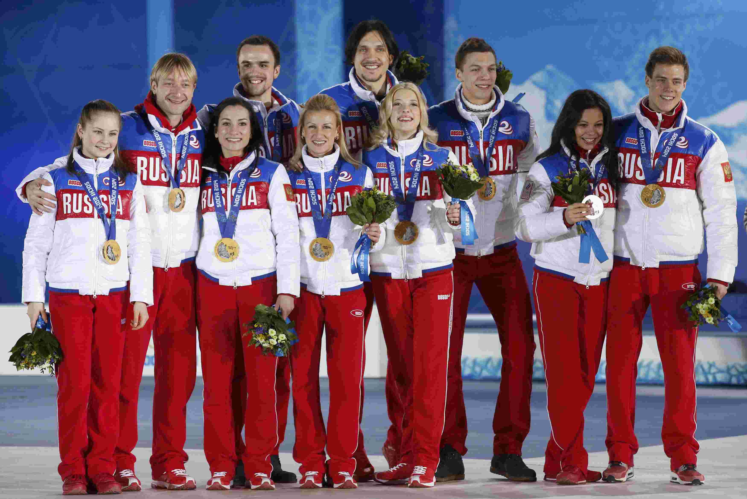

4. О пользе фигурного катания

Я занимаюсь фигурным катанием пятый год. Участвую в областных и региональных соревнованиях. Принимала участие в соревнованиях по фигурному катанию на коньках « Золотая осень» в городе Казани республики Татарстан. Занимаюсь в Трудармейской детско-юношеской спортивной школе с 2016 года. Тренеры очень часто менялись, даже было время, что с нами занимались тренеры по лыжным гонкам. Конечно, они мало понимали в фигурном катании, но любили спорт не меньше нашего. Около трех лет назад вышла из декретного отпуска наша тренер по фигурному катанию на коньках Рожкова Аксинья Валерьевна и сейчас мы занимаемся с ней.
За время занятий по фигурному катанию на коньках я защитила спортивные разряды, такие как: Юный фигурист, 3 юношеский разряд и 2 юношеский разряды. Сейчас я защищаю 1 юношеский разряд, после которого начнутся спортивные разряды .
Меня отдали в этот вид спорта для физического развития и общего укрепления организма. Альтернативой была секция по народным танцам, но выбрали фигурное катание, поскольку это очень красивый и грациозный вид спорта.
Для того чтобы красиво и правильно выполнять элементы, вращения и прыжки, нужно обязательно много тренироваться в зале. Это долгий и упорный труд, который дает выносливость, концентрацию и терпение. Приходится быть дисциплинированной и правильно распределять свое время. Ведь помимо фигурного катания я занимаюсь в Детской школе искусств по классу фортепиано. Выступаю на многочисленных музыкальных конкурсах. В общеобразовательной школе я учусь на «отлично» и участвую в разных олимпиадах. Я думаю, что занятие спортом помогает мне быть успешной в учёбе. Еще я люблю кататься на лыжах и занимаюсь бегом. Мне повезло, что у меня очень спортивная семья. Мои родители и брат тоже занимаются спортом. Мы много времени проводим на свежем воздухе всей семьёй.
Как и любой профессиональный вид спорта, фигурное катание на коньках травмоопасно, но по мнению зрителей это один из самых зрелищных видов спорта.
Анкетирование
Среди учащихся нашей спортивной секции я провела небольшое исследование. Мне захотелось узнать, по какой причине ребята выбрали фигурное катание и что оно им дало. Вместе с мамой составила анкету и раздала детям ( Приложение 3).
Вот результаты исследования:
- Почему выбрали именно этот вид спорта?
Чтобы быть здоровым | Заставили родители | Хожу, потому что нравится фигурное катание | За компанию с подругой
8 | --- | 3 | 1

- Что вам дает фигурное катание?
Здоровье | Красивую фигуру | Уверенность в себе | Желание побеждать | Дисциплини-рованность
6 | 2 | 1 | 2 | 1

- Занятия спортом помогают или мешают учебе?
Помогают | Отвлекают | Никак не влияют
10 | --- | 2

- Часто ли вы болели до занятий спортом?
Да | Нет | Не очень
9 | 1 | 2
Вывод: по результатам анкетирования я выяснила, что занятия фигурным катанием помогли ребятам быть здоровыми и лучше учиться в школе.

В Интернете решила найти ответ на вопрос: что побудило известных фигуристов заниматься фигурным катанием.

Из-за болезни | Случайно | Династия
Навка Т. | Костомаров | Уланов
Плющенко |  | Чернышев
Роднина И. |  | Анисимова
Слуцкая И.
Ягудин
Бобрин И.
Водорезова Е.
У Татьяны Навки родители занимались спортом. Фигурное катание выбрала сама.
Костомаров занимается с 9 лет. Попал случайно.
Ирина Роднина росла болезненным ребенком, у нее были проблемы с легкими, даже состояла на учете в диспансере. Врачи посоветовали заняться таким видом спорта, чтобы побольше находиться на воздухе
Евгений Плющенко в 1,5 года заболел воспалением легких. В 3 года его отдали в хоккей, в 5 лет он сам попросился в фигурное катание.
Алексей Ягудин мама привела болезненного мальчика на каток, чтобы поправить его здоровье.
Ирину Слуцкую в фигурное катание привела бабушка в 4 года, потому что Ирина была слабым, болезненным ребенком.
Игоря Бобрина в возрасте 7 лет привели родители, чтобы поправить здоровье.
Пётр Чернышев пошёл по стопам деда и начал заниматься одиночным фигурным катанием, когда ему было 6 лет.
Изучив биографии многих известных фигуристов, я пришла к выводу, что к занятиям фигурным катанием их привело слабое здоровье в детстве. Они сумели победить свои недуги и стали знаменитыми спортсменами.

- Изучение интересов одноклассников к различным видам спорта

Также я провела анкетирование среди своих одноклассников, учеников 3 « Б» класса по выявлению интересов к различным видам спорта. В анкетировании принимали участие 24человека. (Приложение 4)
Анализ анкеты показал, что спорт не является увлечением родителей моих одноклассников, так из 24 семей только родители 14 семей занимаются спортом, иногда посещают спортивные клубы, бассейн или каток.
Не все ребята моего класса занимаются различными видами спорта (18 человек), хотя 22 человека знают, какие спортивные комплексы есть в нашем поселке.
О таком виде спорта, как фигурное катание знают 23 одноклассника, а умеют кататься на коньках только 14 человек, хотели бы научиться этому – 10 человек.
Я решила более подробно познакомить своих одноклассников со своим любимым видом спорта. Я провела классный час на тему « Фигурное катание. Польза занятия спортом для здоровья человека». Ребятам было интересно. Все одноклассники захотели посмотреть мои тренировки и выступления. Я пригласила их на каток.

6. Что дает фигурное катание детям, которые не собираются становиться чемпионами?
Для ответа на этот вопрос, хотелось бы послушать специалистов. Я обратилась к своему тренеру, к хореографу и к врачу. Вот их ответы.
Тренер Рожкова Аксинья Валерьевна: «Во-первых, физическую нагрузку, которая нужна любому современному человеку. Потом, в школе, малышам придется подолгу сидеть на уроках, а на катке они могут попробовать себя в движении.
Во-вторых, фигурное катание прекрасно тренирует вестибулярный аппарат: чем лучше ты умеешь стоять (и бегать) на скользкой поверхности, тем проще тебе будет в обычной жизни.
В-третьих, развивается выносливость: попробуйте без тренированности, без отдыха и перерывов выкатать произвольную программу, состоящую из сложных прыжков, вращений и других сложных фигур.
Фигурное катание очень полезно для осанки: девочки, занимавшиеся фигурным катанием, красиво ходят всю жизнь!
Четкое расписание тренировок приучает человека к дисциплинированности.
Хореограф Ирина Юрьевна: «Решая образовательные задачи, фигурное катание развивает гибкость, выразительность движений, а также силу и выносливость. Занятия фигурным катанием воспитывают в человеке художественный вкус, музыкальность, формируют понятия о красоте движений.
Врач: «По своему чудодейственному эффекту фигурное катание конкурирует с плаванием и пробежками на свежем воздухе.
Кататься стоит даже тем, кто абсолютно здоров и потратил много времени, допустим, на вышивание. Спорт помогает сформировать красивое тело, решить проблемы с лишним весом (которые у сегодняшних ребятишек возникают очень рано из-за сидячего образа жизни)».
Заключение.
В ходе своего исследования я выяснила, как фигурное катание влияет на здоровье человека. Узнала о возникновении фигурного катания, с чего оно начиналось.
Цель достигнута. В результате исследования моя гипотеза подтвердилась.
Катание на коньках стимулирует двигательную активность школьников, улучшает состояние их здоровья и общую физическую закалку.
При передвижении на коньках многократно повторяются одни и те же движения, происходит постоянное чередование напряжение и расслабления мышц ног, что благоприятно влияет на укрепление свода стопы.
Только 20-30 минут ежедневного катания на коньках помогает организму стать физически выносливым и снизит риск сердечных приступов.
Занятия фигурным катанием, укрепляя здоровье, также способствуют гармоничному развитию ребенка и интеллектуальному, и физическому, и эмоциональному.
Мне понравилось работать над проектом, потому что было интересно узнать больше о фигурном катании. В процессе работы над проектом я училась находить нужную информацию в Интернете, литературе, обрабатывать её, выделять самое главное.
Я рада, что мои одноклассники заинтересовались фигурным катанием, поэтому я пригласила их на свои тренировки и выступления.
Я надеюсь, что моя работа поможет многим пересмотреть свой образ жизни и заняться спортом, чтобы быть здоровыми, выносливыми, красивыми и успешными.
Я желаю вам, ребята,
Быть здоровыми всегда,
Но добиться результата
Невозможно без труда.
Список литературы:
1.Апарин В.А. С чего начинать обучение фигурному катанию на коньках [Текст]/ М.: ФиС, 2000.-158 с.
2.Гришина М.В. Подготовка фигуристов. Основы управления. [Текст]/ М.: ФиС, 1988. – 176 с.
3.Железняк Ю.Д. Педагогическое физкультурно-спортивное совершенствование. [Текст]/ М.: Академия, 2002. – 85 с.
4.Мишин А.Н. Школа в фигурном катании для всех. [Текст]/ М.: ФиС, 1979. – 98 с.
5.Панин Н.А. Искусство фигуриста. [Текст]/ М.: ФиС, 1956. – 130 с.
резерва.: Советский спорт, 2009. – 172 с.
6. Т. Хмара, О. Кривич, А. Мироч. «Современный музей спорта», [Текст]/ М- 2008 год
7. Интернет-ресурсы:
www.ru.wikipedia.org
www.vladled.ru
www.sportjoy.ru

Приложение 1.
Рис.1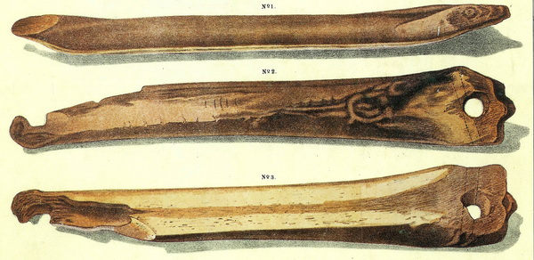
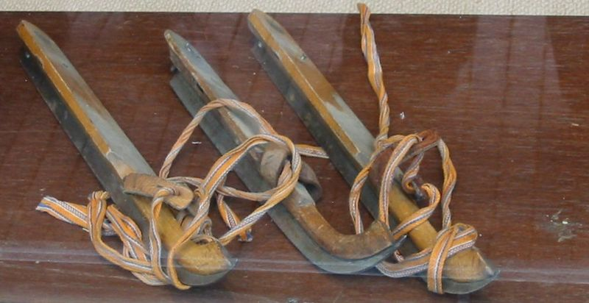
Рис.2

Рис.3
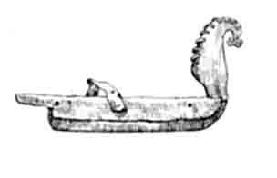
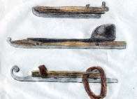Рис. 4

Приложение 2.
Виды фигурного катания

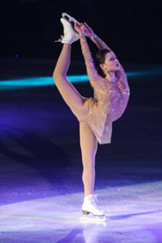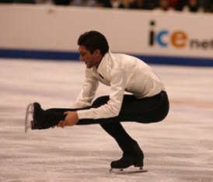
Женское одиночное катание Мужское одиночное катание

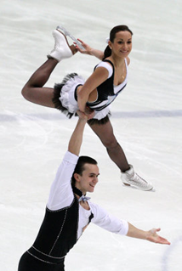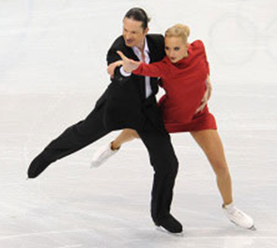
Парное фигурное катание Спортивные танцы

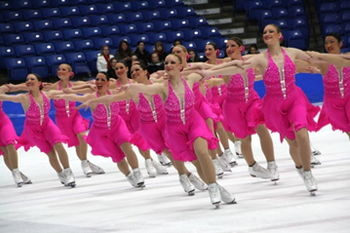

Групповое (синхронное) катание

Приложение 3.
О пользе фигурного катания

- Почему выбрали именно этот вид спорта?

Чтобы быть здоровым | Заставили родители | Хожу, потому что нравится фигурное катание | За компанию с подругой
8 ч. |  | 3 ч. | 1 ч.

- Что вам даёт фигурное катание

Здоровье | Красивую фигуру | Уверенность в себе | Желание побеждать | Дисциплинированность
6 | 2 | 1 | 2 | 1

- Занятия спортом помогают или мешают учёбе?

Помогают | Отвлекают | Никак не влияют
10 |  | 2

- Часто ли вы болели до занятий спортом?

Да | Нет | Не очень
9 | 1 | 2

Приложение 4.

Анкетирование одноклассников

№ п/п | Вопрос | Да | Нет
1 | Знаешь ли ты такой вид спорта как фигурное катание? | 23 | 1
2 | Есть ли в нашем поселке спортивные комплексы? | 22 | 2
3 | Умеешь ли ты кататься на коньках? | 14 | 10
4 | Если нет, хотелось ли бы тебе этому научиться? | 10
5 | Посещаешь ли ты катки? | 18 | 6
6 | Занимаешься ли ты спортом? | 18 | 6
7 | Занимаются ли спортом твои родители? Ходят ли в спортивный клуб или бассейн? | 14 | 10

